November 2016

Stil für alle Sinne

Mit dem neuen KNX ICE Touch von GEWISS können Sie die Funktion der Tasten durch austauschbare Symbole einfach anpassen.

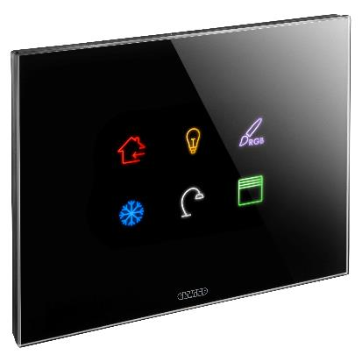GEWISS hat die Steuerung des Chorus KNX ICE Touch verbessert und das **neue KNX ICE Touch mit austauschbaren Symbolen** entwickelt. Verfügbar in KNX- und KNX EASY-Versionen bietet das neue KNX ICE Touch eine individuell angepasste Designlösung für die Steuerung der Gebäudesystemtechnik.

Die neue Touchscreen-Abdeckung erfüllt auch die höchsten Ansprüche an Technologie und Design und präsentiert eine **neue Front mit beleuchteten Symbolen**. Auf diese Weise bietet das neue KNX ICE Touch eine ganz neue Erfahrung: Jede Schalthandlung erfolgt mit nur einer Berührung. Eine perfekte Verbindung der Reinheit von Glas, der Detailtreue der Touch-Steuerung und der Eleganz der beleuchteten Symbole.

**Die beleuchteten, individuell konfigurierbaren Symbole** stellen die Eleganz der in reinweiß, titan und schwarz erhältlichen Glasoberfläche in den Vordergrund. Das neue KNX ICE Touch verwandelt die Bedienung der Touch-Oberfläche in ein Erlebnis für alle Sinne; die Kombination von Haptik, also der Berührung selbst, mit dem visuellen Reiz durch das mehrfarbige hinterleuchtete Display und der Akustik durch Bestätigungstöne.

Die neue Touchscreen-Abdeckung verfügt über 6 berührungsempfindliche Bereiche, die mit integrierten kapazitiven Sensoren und einer RGB-Hinterleuchtung sowie 6 austauschbaren, einzeln beleuchteten Symbolen ausgestattet sind. Für weitere Einstell- und Einsatzmöglichkeiten sind im Lieferumfang 160 leicht erkennbare Funktions-Symbole enthalten.

Mit dem neuen KNX ICE Touch kann **auf Knopfdruck die perfekte Stimmung** für jeden Moment erzeugt werden. Der Befehl “Soft-Reduzierung” regelt die Anzeigehelligkeit und die Lautstärke des Buzzers, mit der Möglichkeit der stündlichen Anpassung an die Umgebung. Der integrierte Näherungssensor ermöglicht die Änderung der Helligkeit beim Herannahen. Durch das “Nachtlicht” mit konfigurierbaren Farboptionen können Sie das beleuchtete Panel auch bei Dunkelheit gut erkennen.